Campina Grande (PB), 15 de junho de 2017.

Prezados editores,

Solicitamos a publicação do manuscrito Práticas integrativas e complementares grupais e o diálogo com a educação popular na Revista Psicologia em Pesquisa, da autoria de Maria Valquíria Nogueira do Nascimento e Isabel Fernandes de Oliveira.

Atenciosamente,

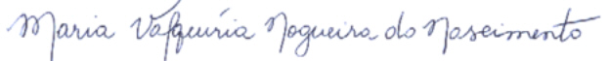
Maria Valquíria Nogueira do Nascimento
Isabel Fernandes de Oliveira

